  www.concrete66.ru |  | ООО «ЗТБИ «Конкрит»  г. Верхняя Пышма, ул. Петрова 11, оф.13 тел: (343) 344-66-05  concrete66@mail.ru otdelprod2014@mail.ru  Действует с 03 ноября 2024 г.

Вибропрессованные изделия: ТРОТУАРНАЯ ПЛИТКА

(ТУ 2661-001-46662516-2017, ГОСТ 17608-91)

Гарантийный срок - 5 лет
Наименование, размер (мм) | Высота (мм) |  | Кол-во в 1 м.кв. (шт) | Средний вес 1 м.кв. (кг) | Кол-во на 1 поддоне (м.кв) | Цвет | Цена с НДС за  1 м.кв. (руб)
«Кирпич 100х200»  ЭДД 1.5; 1.6; 1.7; 1.8  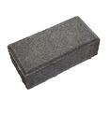 | h 50 |  | 50 | 110 | 12 | серый | 760
 |  |  |  |  |  | красный | 880
 | h 60 |  |  | 132 |  | серый | 800
 |  |  |  |  |  | красный | 910
 | h 70 |  |  | 154 | 10 | серый | 830
 |  |  |  |  |  | красный | 970
 | h 80 |  |  | 176 |  | серый | 910
 |  |  |  |  |  | красный | 1 080
«Кирпич 120х240»  1П.7; 1П.8 | h 70 |  | 34,7 | 154 | 10 | серый | 830
 |  |  |  |  |  | красный | 970
 | h 80 |  |  | 176 |  | серый | 910
 |  |  |  |  |  | красный | 1 080
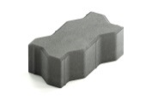  «Волна 238х119» 1Ф16.6, 1Ф16.7 | h 60 |  | 38 | 132 |  | серый | 800
 |  |  |  |  |  | красный | 910
 | h 70 |  |  | 154 | 10 | серый | 830
 |  |  |  |  |  | красный | 970
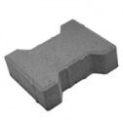  «Катушка 160х195» 1Ф7.7, 1Ф7.8 | h 70 |  | 36 | 154 | 10 | серый | 830
 |  |  |  |  |  | красный | 970
 | h 80 |  |  | 176 |  | серый | 910
 |  |  |  |  |  | красный | 1 080
«Крест 250х225»  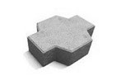  3Ф9.7, 3Ф9.8 | h 70 |  | 19,5 | 154 | 10 | серый | 830
 |  |  |  |  |  | красный | 970
 | h 80 |  |  | 176 |  | серый | 910
 |  |  |  |  |  | красный | 1 080
«Шестигранник 190х218»  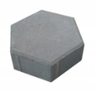  1Ш.7, 1Ш.8 | h 70 |  | 32 | 154 | 10 | серый | 830
 |  |  |  |  |  | красный | 970
 | h 80 |  |  | 176 |  | серый | 910
 |  |  |  |  |  | красный | 1 080
«Ромб 189х323»  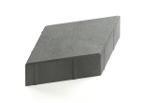  1Р.7; 1Р.8 | h 70 |  | 32 | 154 | 10 | серый | 830
 |  |  |  |  |  | красный | 970
 | h 80 |  |  | 176 |  | серый | 910
 |  |  |  |  |  | красный | 1 080

Наименование, размер  (мм) | Высота (мм) | Кол-во в 1 м.кв. (шт) | Средний вес 1 м.кв. (кг) | Кол-во на 1 поддоне (м.кв) | Цвет | Цена с НДС за  1 м.кв. (руб)
«Старый город»  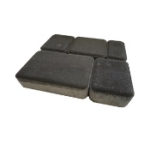  120х 60/90/120/150/180 | h 50 | - | 110 | 12,48 | серый | 820
 |  |  |  |  | красный | 940
 | h 70 |  | 154 | 10,56 | серый | 890
 |  |  |  |  | красный | 1 030
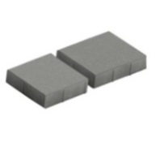  «Новый город1» 240х160, 200х160 | h 70 | - | 154 | 10,56 | серый | 890
 |  |  |  |  | красный | 1 030
 | h 80 |  | 176 |  | серый | 970
 |  |  |  |  | красный | 1 130
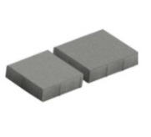  «Новый город2» 200х160, 160х160 | h 70 | - | 154 | 10,56 | серый | 890
 |  |  |  |  | красный | 1 030
 | h 80 |  | 176 |  | серый | 970
 |  |  |  |  | красный | 1 130
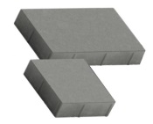  «Тайл» без фаски!  600х300  300х200 | h 70 | - | 154 |  | серый | 910
 |  |  |  |  | красный | 1 050
 | h 80 |  | 176 |  | серый | 1 030
 |  |  |  |  | красный | 1 200
«Квадрат 100х100»  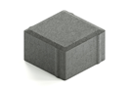  ЭДД2.7; ЭДД2.8 | h 70 | 100 | 154 | 10 | серый | 1 020
 |  |  |  |  | красный | 1 150
 | h 80 |  | 176 |  | серый | 1 110
 |  |  |  |  | красный | 1 280
«Квадрат 200х200»  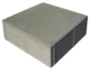  1К.7, 1К.8 | h 70 | 25 | 154 | 10 | серый | 830
 |  |  |  |  | красный | 970
 | h 80 |  | 176 |  | серый | 910
 |  |  |  |  | красный | 1 080
«Квадрат 300х300»  3К.7, 3К.8  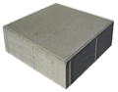 | h 70 | 11 | 154 | 10 | серый | 910
 |  |  |  |  | красный | 1 050
 | h 80 |  | 176 |  | серый | 1 030
 |  |  |  |  | красный | 1 200
«Квадрат 400х400»  5К.7, 5К.8 | h 70 | 6,25 | 154 | 10,56 | серый | 910
 |  |  |  |  | красный | 1 050
 | h 80 |  | 176 |  | серый | 1 030
 |  |  |  |  | красный | 1 200
«Квадрат 400х400»  5К.7, 5К.8 армированная | h 70 | 6,25 | 156 | 10,56 | серый | 1 240
 |  |  |  |  | красный | 1 420
 | h 80 |  | 178 |  | серый | 1 340
 |  |  |  |  | красный | 1 540
«Квадрат 500х500»  6К.7, 6К.8, 6К.10  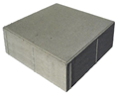 | h 70 | 4 | 154 | 10 | серый | 910
 |  |  |  |  | красный | 1 050
 | h 80 |  | 176 |  | серый | 1 030
 |  |  |  |  | красный | 1 200
 | h 100 |  | 220 | 9 | серый | 1 240
 |  |  |  |  | красный | 1 450

Наименование, размер (мм) | Высота (мм) | Кол-во в 1 м.кв. (шт) | Средний вес 1 м.кв. (кг) | Кол-во на 1 поддоне (м.кв) | Цвет | Цена с НДС за  1 м.кв. (руб)
«Квадрат 500х500» 6К.7, 6К.8, 6К.10  армированная | h 70 | 4 | 156 | 10 | серый | 1 240
 |  |  |  |  | красный | 1 420
 | h 80 |  | 178 |  | серый | 1 340
 |  |  |  |  | красный | 1 540
 | h 100 |  | 222 | 9 | серый | 1 550
 |  |  |  |  | красный | 1 800
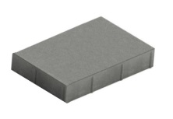  «Сити1» 450х225 | h 70 | 9,8 | 154 | 10 | серый | 870
 |  |  |  |  | красный | 1 030
 | h 80 |  | 176 |  | серый | 970
 |  |  |  |  | красный | 1 120
«Сити2» 225х150  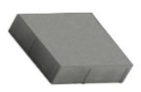 | h 70 | 29,6 | 154 | 10 | серый | 830
 |  |  |  |  | красный | 990
 | h 80 |  | 176 |  | серый | 910
 |  |  |  |  | красный | 1 120
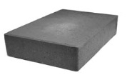  «Плита трамвайная»  460х460 | h 120 | 4,72 | 264 | 7,6 | серый | 2 030
«Плита трамвайная»  566х460 | h 120 | 3,82 | 267 | 7,34 | серый | 2 160
«Прямоугольник» 400х300 | h 70 | 8,33 | 154 | 10,56 | серый | 880
 |  |  |  |  | красный | 1 020
 | h 80 |  | 176 |  | серый | 970
 |  |  |  |  | красный | 1 120
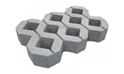  Газонная решетка «8 сот»  370х245 | h 80 | 11 | 121 | 10 | серый | 860
 |  |  |  |  | красный | 1 010
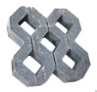  Газонная решетка «5 сот» 400х400 | h 80 | 6,25 | 117,5 | 10,56 | серый | 860
 |  |  |  |  | красный | 1 020
Тротуарная плитка производится методом полусухого вибропрессования с полным прокрасом
по ТУ 2661-001-46662516-2017 и ГОСТ 17608-91 «Плиты бетонные тротуарные».
Технические характеристики: прочность бетона В22,5-В30 (М300-М400); морозостойкость F 200.
По техзаданию Заказчика изготовим плитку с другими техническими характеристиками.
Возможные цвета плитки под заказ: красный, коричневый, черный, зеленый, синий, желтый и белый.
По желанию Заказчика возможно изготовление двухслойной плитки с верхним прокрасом.
Плитка отгружается на поддонах размером 1200х800 мм. Упаковка стрейч пленка и пропиленовая лента.
!!! Стоимость указана с учетом стоимости поддона с упаковкой. Отгрузка - кратно 1 поддону !!!
Производим отгрузки авто и ж/д транспортом.

Вибропрессованные изделия: БОРДЮРНЫЕ КАМНИ

(ТУ 2661-001-46662516-2017, ГОСТ 6665-91)

Гарантийный срок - 5 лет
Наименование, размер (мм) | Вид | Средний вес 1 шт. (кг) | Кол-во на 1 поддоне  (шт) | Цвет | Цена с НДС за 1 шт. (руб)
Камень бордюрный БР 50.20.5  500х200х50 | 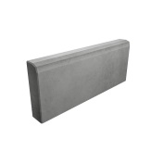 | 10 | 92 | серый | 140
 |  |  |  | красный | 160
Камень бордюрный БР 100.20.8  1000х200х80 | 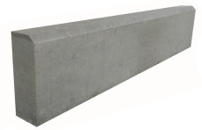 | 36 | 45 | серый | 270
 |  |  |  | красный | 350
Камень бордюрный БР 100.30.15  1000х300х150 | 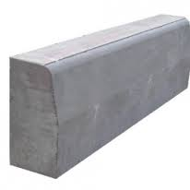 | 100 | 18 | серый | 540
Камень бордюрный БР 100.30.18  1000х300х180 |  | 120 | 14 | серый | 640
Бордюрные камни вибропрессованные производятся по ТУ 2661-001-46662516-2017
и ГОСТ 6665-91 «Камни бетонные и железобетонные».
Технические характеристики: прочность бетона: В22,5 (М300) тротуарные, В30 (М400) дорожные; морозостойкость F 200.
По техзаданию Заказчика изготовим бордюры с другими техническими характеристиками.
Камни бордюрные отгружаются на поддонах размером 1200х800 мм. Упаковка стрейч пленка и пропиленовая лента.
!!! Стоимость указана с учетом стоимости поддона с упаковкой. Отгрузка - кратно 1 поддону !!!
Производим отгрузки авто и ж/д транспортом.

Вибропрессованные изделия: ВОДОСТОКИ И ПРОСТУПИ»

(ТУ 2661-001-46662516-2017)

Гарантийный срок - 5 лет
Наименование, размер (мм) | Высота (мм) | Средний вес 1 шт. (кг) | Кол-во на 1 поддоне (шт) | Цвет | Цена с НДС за  1 шт. (руб)
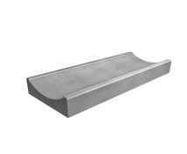  Водосток 500х200 | h 70 | 14 | 100 | серый | 130
 |  |  |  | красный | 160
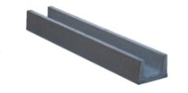  Водосток 1000х125 | h 150 | 20 | - | серый | 640
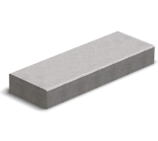  Проступь 1000х390 | h 80 | 65 | 15 | серый | 460
 |  |  |  | красный | 500
Проступь 1000х350 | h 150 | 110 | 20 | серый | 740
 |  |  |  | красный | 830
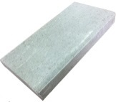  Плита парапетная 500х250 | h 70 | 22 | 100 | серый | 290
Проступи и водостоки производятся методом полусухого вибропрессования по ТУ 2661-001-46662516-2017.
Технические характеристики: прочность бетона В22,5-В30 (М300-М400); морозостойкость F 200.
По техзаданию Заказчика изготовим проступи и водостоки с другими техническими характеристиками.
Изделия отгружаются на поддонах размером 1200х800 мм. Упаковка стрейч пленка и пропиленовая лента.
Стоимость 1 поддона с упаковкой – 600 руб.

Вибропрессованные изделия: ВЕНТИЛЯЦИОННЫЕ БЛОКИ

(ТУ 2661-001-46662516-2017, ГОСТ 6133-99)

Гарантийный срок - 5 лет
Наименование | Вид, размер (мм) | Средний вес  1 шт. (кг) | Кол-во на 1 поддоне  (шт) | Кол-во  в 1 м.куб. (шт) | Цена с НДС  за 1 шт. (руб)
Вентиляционный блок 1-канальный, М200 | 390х190х188  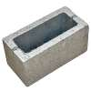 | 16 | 72 | 72 | 100
Вентиляционный блок 1-канальный, М200 | 440х220х160  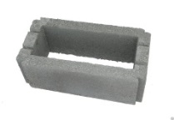 | 17 | 60 | 64 | 105
Вентиляционный блок 2-канальный, М200 | 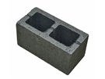  390х190х188 | 17 | 72 | 72 | 105
Вентиляционный блок 2-канальный, М200 | 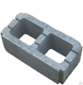  440х220х160 | 19 | 60 | 64 | 110
Вентиляционный блок 2-канальный, М200 | 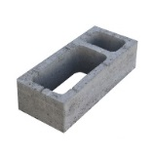  890х300х200 |  |  | 18,7 | 220
Вентиляционный блок 3-канальный, М200 | 660х220х160  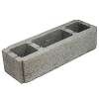 | 25 | 48 | 43 | 150
Вентиляционные блоки производятся методом полусухого вибропрессования
по ТУ 2661-001-46662516-2017, и ГОСТ 6133-99 «Камни бетонные стеновые».
Технические характеристики: прочность бетона В15 (М200); морозостойкость F75 (F100, F200).
По техзаданию Заказчика изготовим блоки с другими техническими характеристиками.
Блоки отгружаются на поддонах размером 1200х800 мм. Упаковка стрейч пленка и пропиленовая лента.
!!! Стоимость указана с учетом стоимости поддона с упаковкой. Отгрузка - кратно 1 поддону !!!
Производим отгрузки авто и ж/д транспортом.

Вибропрессованные изделия: КЕРАМЗИТОБЕТОННЫЕ СТЕНОВЫЕ БЛОКИ

(ТУ 2661-001-46662516-2017, ГОСТ 33126-2014)

Гарантийный срок - 5 лет
Наименование | Вид, размер (мм) | Средний вес  1 шт (кг) | Кол-во на 1 поддоне  (шт) | Кол-во  в 1 м.куб. (шт) | Цена с НДС  за шт. (руб)
Камень стеновой  пустотелый  (керамзитоблок)  КБСР-ПС-39 | 390х190х188  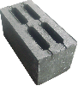 | 13 | 72 | 72 | 100
Керамзитоцементные блоки производятся методом полусухого вибропрессования по ТУ 2661-001-46662516-2017
и ГОСТ 33126-2014 «Блоки керамзитобетонные стеновые».
Технические характеристики: марка керамзитобетона по средней плотности D1100.
Камни отгружаются на поддонах размером 1200х800 мм. Упаковка стрейч пленка и пропиленовая лента.
!!! Стоимость указана с учетом стоимости поддона с упаковкой. Отгрузка - кратно 1 поддону !!!
Производим отгрузки авто и ж/д транспортом.

Вибропрессованные изделия: СТЕНОВЫЕ БЛОКИ и КИРПИЧИ

(ТУ 2661-001-46662516-2017, ГОСТ 6133-99)

Гарантийный срок - 5 лет
Наименование | Вид, размер (мм) | Средний вес  1 шт (кг) | Кол-во на 1 поддоне  (шт) | Кол-во  в 1 м.куб. (шт) | Цена с НДС  за 1 шт. (руб)
Кирпич одинарный полнотелый, М150 | 250х120х65  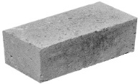 | 4,2 | 360 | 512 | 22
Кирпич одинарный полнотелый, М200 |  |  |  |  | 24
Кирпич одинарный полнотелый, М300 |  |  |  |  | 27
Кирпич полуторный полнотелый, М150 | 250х120х88  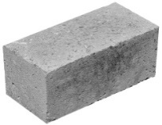 | 5,7 | 300 | 378 | 27
Кирпич полуторный полнотелый, М200 |  |  |  |  | 28
Кирпич полуторный полнотелый, М300 |  |  |  |  | 31
Камень стеновой  полнотелый  (пескоблок)  КСР-ПР-ПЛ-39, М200 | 390х190х188  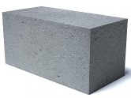 | 30 | 72 | 72 | 130
Камень стеновой  пустотелый  (пескоблок)  КСР-ПР-ПС-39, М150 | 390х190х188 | 22 | 72 | 72 | 100
Камень стеновой  пустотелый  (пескоблок)  КСР-ПР-ПС-39, М200 | 390х190х188 | 22 | 72 | 72 | 105
Камень  перегородочный пустотелый (пескоблок)  КПР-ПР-ПС-39, М200 | 390х120х188  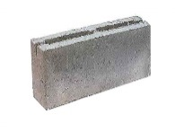 | 13 | 104 | 113 | 60
Стеновые блоки и кирпичи производятся методом полусухого вибропрессования по
ТУ 2661-001-46662516-2017 и ГОСТ 6133-99 «Камни бетонные стеновые».
Технические характеристики: прочность бетона В10-В30 (М150-М400); морозостойкость F75-F200.
По техзаданию Заказчика изготовим блоки и кирпичи с другими техническими характеристиками.
Блоки отгружаются на поддонах размером 1200х800 мм. Упаковка стрейч пленка и пропиленовая лента.
!!! Стоимость указана с учетом стоимости поддона с упаковкой. Отгрузка - кратно 1 поддону !!!

Производим отгрузки авто и ж/д транспортом.

Вибропрессованные изделия: «РВАНЫЙ КАМЕНЬ» -СТЕНОВЫЕ БЛОКИ, КИРПИЧИ, ПЛИТКА

(ТУ 2661-001-46662516-2017, ГОСТ 6133-99)

Гарантийный срок - 5 лет
Наименование | Вид, размер (мм) | Средний вес  1 шт (кг) | Кол-во на 1 поддоне  (шт) | Кол-во  в 1 м.куб. (шт) | Цена с НДС  за шт. (руб)
Кирпич полуторный пустотелый,  «рваный камень» М150 | 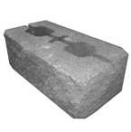  250х120х88 | 5 | 300 | 378 | 37
Кирпич полуторный пустотелый угловой,  «рваный камень», М150 | 250х120х88 | 5 | 300 | 378 | 43
Камень стеновой  полнотелый  «рваный камень»  КПЛ-ПР-ПЛ-39, М200 | 390х90х90  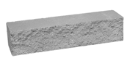 | 6,8 | 240 | 316 | 90
Камень стеновой полнотел. угловой "рваный камень" КПЛ-УГ-ПЛ-19, М200 | 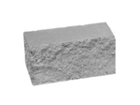  195х90х90 | 3,4 | 480 | 632 | 70
Камень стеновой  полнотелый  «рваный камень»  КПЛ-ПР-ПЛ-39, М200 | 390х95х188  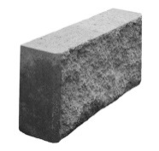 | 13 | 100 | 143 | 82
Камень стеновой  пустотелый с пазами  «рваный камень»  КСЛ-ПР-ПС-39, М150-200 | 390х195х188  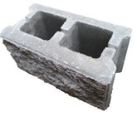 | 24 | 60 | 69 | 120
Камень стеновой  пустотелый  «рваный камень»  КСЛ-ПР-ПС-39, М150-200 | 390х195х188  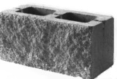 | 24,6 | 60 | 69 | 120
Камень стеновой  пустотелый угловой  «рваный камень»  КСЛ-УГ-ПС-39, М150-200 | 390х195х188  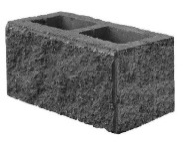 | 24,6 | 60 | 69 | 130
Облицовочная плитка «Рваный камень» | 250х120х25  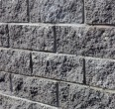 | 2,6 | - | 33,3  в 1 м.кв | 42
Стеновые блоки и кирпичи производятся методом полусухого вибропрессования по ТУ 2661-001-46662516-2017
и ГОСТ 6133-99 «Камни бетонные стеновые».
Технические характеристики: прочность бетона В10-В30 (М150-М400); морозостойкость F75-F200.
По техзаданию Заказчика изготовим блоки и кирпичи с другими техническими характеристиками.
Кирпичи и камни отгружаются на поддонах размером 1200х800 мм. Упаковка стрейч пленка и пропиленовая лента.
!!! Стоимость указана с учетом стоимости поддона с упаковкой. Отгрузка - кратно 1 поддону !!!
Производим отгрузки авто и ж/д транспортом.

Вибропрессованные изделия: ПЛИТЫ УКРЕПЛЕНИЯ ОТКОСОВ (ТУ 2661-001-46662516-2017)

Гарантийный срок - 3 года
Наименование, размер (мм) |  | Вид, размер (мм) | Вес  1 шт (кг) | Цена с НДС  за шт. (руб)
Плита укрепления Б-8 | 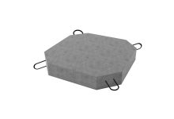  500х500х80 |  | 45 | 580
Плита укрепления П-1 | 490х490х100 |  | 53 | 810
Технические характеристики: марка бетона М300 (класс В22,5), морозостойкость F300.
По техзаданию Заказчика изготовим плиты с другими техническими характеристиками.
Плиты отгружаются на поддонах размером 1200х800 мм. Упаковка стрейч пленка и пропиленовая лента.
Стоимость 1 поддона с упаковкой – 600 руб.
Производим отгрузки авто и ж/д транспортом.

ООО «ЗТБИ «Конкрит»
г. Верхняя Пышма, ул. Петрова 11, оф.13 тел: (343) 344-66-05
concrete66@mail.ru otdelprod2014@mail.ru
www.concrete66.ru

